绝密★启用前
保定易县2023-2024学年九年级上学期期末物理提升卷

考试范围：九年级上册（人教版）；考试时间：120分钟
题号 | 一 | 二 | 三 | 四 | 五 | 总分
得分
注意事项：
1、答题前填写好自己的姓名、班级、考号等信息
2、请将答案正确填写在答题卡上

 | 一、 选择题（共10题）
  评卷人 | 得分
1. （2020年秋•北京校级期中）如图所示的电路，下列说法中正确的是（ ）
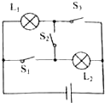
A .只闭合开关S₁、S₂，灯L₁亮，L₂不亮
B .只闭合开关S₂、S₃，灯L₁、L₂都亮
C .只闭合开关S₁、S₃，灯L₁、L₂是并联
D .三个开关都闭合时，灯L₁、L₂都亮
2. （石景山区二模）在国际单位制中，电流的单位是（ ）
A .瓦特
B .伏特
C .焦耳
D .安培
3. （2020年秋•简阳市期末）如图所示的四种用品中，通常情况下属于导体的是（ ）
A .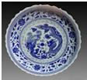
陶瓷盘
B .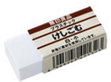
橡皮
C .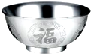
银碗
D .
玻璃花瓶
4. （2020秋•广州期末）如图所示，以下是我们学习内能的四个实验，根据实验过程描述，说法正确的是​ ​
A .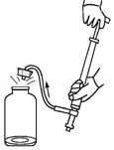图：气筒向瓶内打气，在瓶塞跳起来前，气筒活塞对气体做功，此过程是内能转化为机械能
B .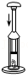图：向下迅速压缩气体后松手，观察到硝化棉燃烧后活塞被向上推起，活塞被推起的过程是内能转化为机械能
C .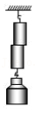图：将两个铅柱的底面削平，削干净，然后紧紧压在一​起，两个铅柱就会结合起来，即使悬挂重物也不能把两块铅块分开，说明分子间既有引力又有斥力
D .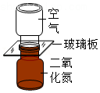
以上内容仅为本文档的试下载部分，为可阅读页数的一半内容。如要下载或阅读全文，请访问：https://d.book118.com/388040115023006031

